系 列 书 推 荐
《猫狗系列图书》（共2册）
KATT & DOGG SERIES (共2册)

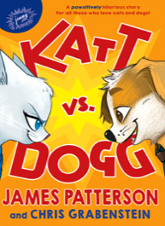
中文书名：《猫狗大对决》（第一册）
英文书名：KATT VS. DOGG
作 者：James Patterson, Chris Grabenstein and Anuki López
出 版 社：Jimmy Patterson Books
代理公司：Defiore/ANA
页 数：310页
出版日期：2019年4月
代理地区：中国大陆、台湾
审读资料：电子稿
类 型：7-12岁儿童文学
版权已授：捷克、罗马尼亚、俄罗斯、乌克兰、葡萄牙

内容简介：

对于广大“猫奴”、“狗奴”以及对两种动物都喜爱有加的读者们来说，他们一定不能错过詹姆斯﹒帕特森带来的这部新作！与众不同的是，这部作品将关注点放在长期以来的一对世仇——猫咪和狗狗身上！

奥斯卡是一只活泼调皮的狗狗，它很高兴能成为一名狗狗侦探。在家庭环境的影响下，奥斯卡深信这些势利的猫咪们只会爬树，几乎可以算得上是好吃懒做、一事无成。
莫莉是一只聪明的猫咪，她知道自己注定要成为一位名利双收的女演员。莫莉的家族血统纯正，因此它们打心眼儿里瞧不起那些流着口水、看上去傻乎乎的狗狗们！

可以说，在奥斯卡和莫莉的一生中，它们都被灌输了一种思想：猫咪和狗狗必须互相憎恨。直到有一天，它们俩全都在森林里迷路了，绝望不已。后来，当这两个迷路者相遇，它们之间的矛盾却愈演愈烈。但是，它们也慢慢意识到，唯一能使它们生存下来的途径就是......合作？！

合作？这根本不可能!

喜欢《网络口碑》和《中学》系列的小读者们一定不能错过这部精彩纷呈的作品！

媒体评价：

“当一对不共戴天的世仇在森林里迷路，为了生存，它们不得不暂时将长期以来的斗争搁置一旁。狗狗侦探奥斯卡和娇生惯养的的莫莉·希斯莱顿从他们各自的营地走失，在一片荒无人烟的魔法森林里相遇。它们很快就意识到，要想活着回家，就必须休战，开始合作。帕特森和格拉本斯坦在这里提出了一个观点：不管在什么情况下，合作都优于因无知而产生的偏见。书中从始至终都向读者们传达着这个讯息，同时还赋予了这对欢喜冤家一些彼此互补的技能，使它们能够共同克服一系列的困难（比如寻找食物和逃脱捕食者的疯狂追捕）。当它们乘木筏横渡一条宽阔的河流，最终回到文明世界时，奥斯卡和莫莉已然成为了很好的朋友。但是，在社会和家庭的压力下，这份友谊能否长存？一场有许多不同动物参加的辩论会将给我们带来答案。再看本书的插图，洛佩笔下的大眼睛动物们都能像人类一样地站立，同时还在关键部分添加了对话框。总的来说，这个故事风趣幽默，及时反映了深刻的主题。”
——柯克斯书评（Kirkus Review）

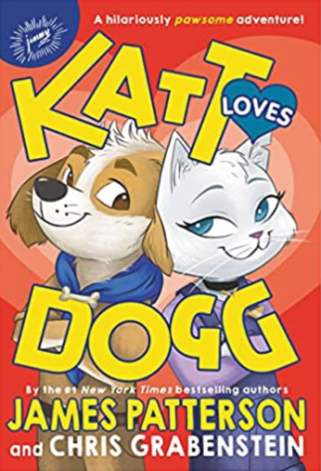
中文书名：《猫咪爱上狗》（第二册）
英文书名：KATT LOVES DOGG
作 者：James Patterson, Chris Grabenstein and Anuki López
出 版 社：Jimmy Patterson Books
代理公司：Defiore/ANA
页 数：353页
出版日期：2021年12月
代理地区：中国大陆、台湾
审读资料：电子稿
类 型：7-12岁儿童文学

内容简介:

在这个有趣又多姿多彩的故事中，死对头莫莉和奥斯卡被迫组队，勇敢地参加户外活动，在事情发展到无法挽回的地步之前，帮助他们的家人。

野外冒险家莫莉和专业侦查者狗狗奥斯卡与他们的家人一起去露营：父母、兄弟姐妹、表兄弟、阿姨和叔叔。多么盛大的旅行！如果在露营地要遵守的规则没有那么多，这次旅行将会非常有趣。猫咪和小狗家族请注意：不要跨越边界，否则将被要求离开东部荒野保护区。前提是如果你还活着的话。

当莫莉和奥斯卡发现他们的猫咪和狗狗表兄弟一起逃跑后，他们深知其中的奥秘所在。他们必须合作，在不打破露营规则的前提下，找到并警告他们的表兄弟。他们四个最终的命运将会如何？是否需要紧急救援呢？让我们一起在书中找到答案吧！

作者简介：

詹姆斯·帕特森（James Patterson）出生于纽约。他是世界知名畅销书作家、最受人信任的短篇小说家。詹姆斯创造出了大量的经典人物，数量比当代其他作家都要多。詹姆斯的作品在全球范围内销量已超过四亿册。他目前还是吉尼斯世界纪录打破者，创作了史上数量最多的《纽约时报》最佳畅销小说。

克里斯·格拉宾斯坦（Chris Grabenstein）是纽约时报畅销作家，他与詹姆斯·帕特森合作出版了很多图书，包括《我很有趣》（I Funny）、《杰基哈哈笑》（Jacky Ha-Ha）《寻宝奇兵》（Treasure Hunters）、《机器人之家系列图书》（House of Robots series）、《老鼠的话》（Word of Mouse）、《猫狗大对决》（Katt vs. Dogg）、《喜欢说脏话的人和笨蛋》（Pottymouth and Stoopid）、《大声笑》（Laugh Out Loud）和《丹尼尔X：世界末日》（Danniel X: Armageddon）。他现居纽约。

阿努基·洛佩斯（Anuki López）自记事起就开始绘画了，她是一位插画家。儿时她最喜欢的玩具是绘画本和铅笔，这两样东西一直伴随她长大。阿努基还喜欢和她心爱的小狗“大狸子”一起玩耍，也是它给了阿努基创作《猫狗大对决》这本书的灵感。她现居西班牙的塞维利亚。

谢谢您的阅读！
请将回馈信息发至：Emily@nurnberg.com.cn
徐书凝 (Emily Xu)
安德鲁﹒纳伯格联合国际有限公司北京代表处
北京市海淀区中关村大街甲59号中国人民大学文化大厦1705室, 邮编：100872
电话：010-82504206
传真：010-82504200
Email: Emily@nurnberg.com.cn
网址：www.nurnberg.com.cn
微博：http://weibo.com/nurnberg
豆瓣小站：http://site.douban.com/110577/
微信订阅号：安德鲁书讯

